Техническое задание
на поставку комплектующих

Предмет закупки: Огнетушитель
для ветроэнергетической установки (ВЭУ) L100-2,5 МВт
ТЗ-М18-0009_01

г. Москва
2019
Техническое задание
на поставку комплектующих
для проекта «Строительство ВЭС 610 МВт и завода ВЭУ»

СОДЕРЖАНИЕ

РАЗДЕЛ 1. ОБЩИЕ СВЕДЕНИЯ
Подраздел 1.1. Наименование
Подраздел 1.2 Сведения о новизне
Подраздел 1.3 Код ОКПД 2
РАЗДЕЛ 2. ОБЛАСТЬ ПРИМЕНЕНИЯ
РАЗДЕЛ 3. УСЛОВИЯ ЭКСПЛУАТАЦИИ
РАЗДЕЛ 4. ТЕХНИЧЕСКИЕ ТРЕБОВАНИЯ
Подраздел 4.1 Технические, функциональные и качественные характеристики (потребительские свойства) Компонентов
Подраздел 4.2. Требования к надежности
Подраздел 4.3. Требования к составным частям, исходным и эксплуатационным материалам
Подраздел 4.4 Требования к маркировке
Подраздел 4.5 Требования к упаковке
РАЗДЕЛ 5. ТРЕБОВАНИЯ ПО ПРАВИЛАМ СДАЧИ И ПРИЕМКИ
Подраздел 5.1 Порядок сдачи и приемки
Подраздел 5.2 Требования по передаче заказчику технических и иных документов при поставке Компонентов
РАЗДЕЛ 6. ТРЕБОВАНИЯ К ТРАНСПОРТИРОВАНИЮ
РАЗДЕЛ 7. ТРЕБОВАНИЯ К ХРАНЕНИЮ
РАЗДЕЛ 8. ТРЕБОВАНИЯ К ОБЪЕМУ И/ИЛИ СРОКУ ПРЕДОСТАВЛЕНИЯ ГАРАНТИЙ

РАЗДЕЛ 1. ОБЩИЕ СВЕДЕНИЯ
Подраздел 1.1 Наименование
Огнетушитель углекислотный для тушения очагов пожара в ветроэнергетической установки (далее – Компоненты).
Подраздел 1.2 Сведения о новизне
Поставляемые Компоненты должны быть новыми, выпуска не ранее 2019 года (не бывшими в употреблении, не восстановленными), свободными от прав третьих лиц и не являться опытными образцами.
Подраздел 1.3 Код ОКПД 2
28.29.22.110 Огнетушители
25.94 Изделия крепежные и винты крепежные
22.29.26.119 Фурнитура и аналогичные пластмассовые изделия, прочие
20.60.12.110 Нити полиамидные высокопрочные
РАЗДЕЛ 2. ОБЛАСТЬ ПРИМЕНЕНИЯ
Огнетушители переносные предназначены для тушения очагов пожара человеком за счет выпуска огнетушащего вещества, с ручным способом доставки к очагу пожара, приведением в действие и управлением струей огнетушащего вещества.
РАЗДЕЛ 3. УСЛОВИЯ ЭКСПЛУАТАЦИИ
Компоненты устанавливаются в металлической башне ВЭУ и защищены от непосредственного воздействия окружающей среды. Условия внутри башни: температура
«минус» 25 °С до +50 °С, влажность до 100%.
РАЗДЕЛ 4. ТЕХНИЧЕСКИЕ ТРЕБОВАНИЯ
Подраздел 4.1 Технические, функциональные и качественные характеристики (потребительские свойства) компонентов
Комплект поставки должен иметь две конфигурации (№1 и №2)
В таблице 1 указан состав комплекта поставки №1 для одной ВЭУ.

Таблица 1 Состав комплекта поставки №1 для одной ВЭУ.
№  п/п | Наименование | Комплектность, шт. | Количество на одну ВЭУ, шт
1 | 1. Огнетушитель с опломбированным ЗПУ  2. Раструб со шлангом | 1 | 2
2 | Ленты крепежные из нейлона (полиамида) шириной 20мм, длиной (500 ± 30) мм для крепления огнетушителя к кронштейну, с замком типа «фастекс» для быстрого и интуитивно понятного использования в стрессовой ситуации | 2 | 2
3 | Винты с потайной головкой:  ГОСТ Р ИСО 10642–М6х20-12.9-flZn-480ч | 3 | 3
4 | Шайбы плоские:  Шайба А.6.01.08кп.016 ГОСТ 11371-78 | 3 | 3
5 | Гайка шестигранная нормальная  ГОСТ ISO 4032-М6-12-flZn-480ч | 3 | 3
6 | Прокладка из пористой резины , ширина 30мм, длина 150 мм, толщина 5мм, самоклеящаяся | 2 | 4

В таблице 2 указан состав комплекта поставки №2 для одной ВЭУ.

Таблица 2 Состав комплекта поставки №2 для одной ВЭУ.
№  п/п | Наименование | Комплектность, шт. | Количество на одну ВЭУ, шт
1 | 1. Огнетушитель с опломбированным ЗПУ  2. Раструб со шлангом | 1 | 2
2 | Ленты крепежные из нейлона (полиамида) шириной 20мм, длиной (500 ± 30) мм для крепления огнетушителя к кронштейну, с замком типа «фастекс» для быстрого и интуитивно понятного использования в стрессовой ситуации | 2 | 4
3 | Винты с потайной головкой:  ГОСТ Р ИСО 10642–М6х20-12.9-flZn-480ч | 3 | 6
4 | Шайбы плоские:  Шайба А.6.01.08кп.016 ГОСТ 11371-78 | 3 | 6
5 | Гайка шестигранная нормальная  ГОСТ ISO 4032-М6-12-flZn-480ч | 3 | 6
6 | Прокладка из пористой резины , ширина 30мм, длина 150 мм, толщина 5мм, самоклеящаяся | 2 | 4

Технические характеристики огнетушителя:
Огнетушащее вещество (ОТВ) - СО2 (двуокись углерода).
Ранг по модельным очагам: 55В, С, Е (до 1000В).
Масса заряда огнетушащего вещества - 5 кг.
Длина струи ОТВ - не менее 3 м.
Конструкция – переносной.

Материал замка-защелки «фастекс» - полиацеталь (полиформальдегид).
Материал прокладки из пористой резины – синтетический каучук (хлоропреновый каучук).
Пример ленты нейлоновой с замком «фастекс» показан на рисунке 1.

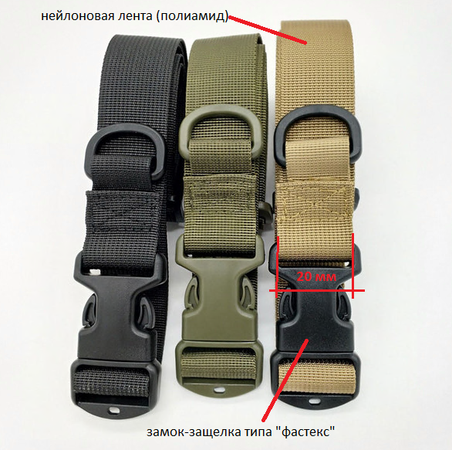
Рисунок 1 Нейлоновая лента с замком "фастекс"

Корпус огнетушителя должен быть цилиндрической формы, Ø135-140 мм, донышко плоское, как показано на рисунке 2.
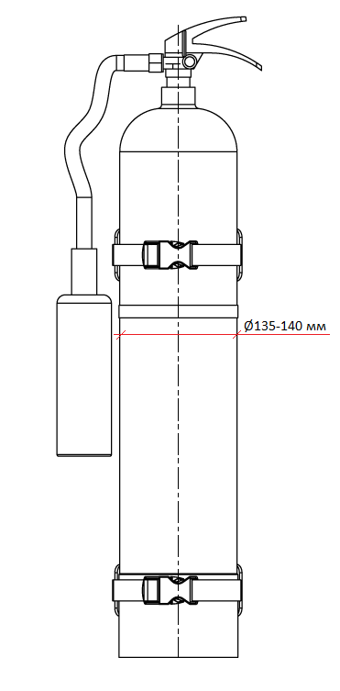
Рисунок 2 Огнетушитель в сборе

Подраздел 4.2. Требования к надежности
Срок службы Компонентов определяется заводом-изготовителем
Подраздел 4.3. Требования к составным частям, исходным и эксплуатационным материалам
Материалы, используемые для изготовления Компонентов, должны соответствовать ГОСТ Р 51057-2001 "Техника пожарная. Огнетушители переносные. Общие технические требования. Методы испытаний".
Подраздел 4.4 Требования к маркировке
Согласно ГОСТ Р 51057-2001 "Техника пожарная. Огнетушители переносные. Общие технические требования. Методы испытаний". Транспортная маркировка производится в соответствии с требованиями ГОСТ 14192-96 «Маркировка грузов».
Подраздел 4.5 Требования к упаковке
Согласно ГОСТ Р 51057-2001 "Техника пожарная. Огнетушители переносные. Общие технические требования. Методы испытаний". Огнетушитель должен быть упакован в картонную коробку. Допускается упаковка огнетушителя в оберточную бумагу и(или) полиэтиленовую пленку с последующей упаковкой огнетушителей в гофроящик или другую тару. Упаковка должна сохраняться в процессе перевозки и хранения огнетушителя и предохранять его от возможных повреждений.

РАЗДЕЛ 5. ТРЕБОВАНИЯ ПО ПРАВИЛАМ СДАЧИ И ПРИЕМКИ
Подраздел 5.1 Порядок сдачи и приемки
При поставке в место доставки, указанное в Контракте на поставку, Компоненты подвергнуть входному контролю с оформлением Акта входного контроля в соответствии с условиями Контракта на поставку.
Подраздел 5.2 Требования по передаче заказчику технических и иных документов при поставке Компонентов
При передаче Компонентов Поставщик предоставляет Заказчику:

паспорт завода-изготовителя (инструкция по эксплуатации) огнетушителя;

сертификат соответствия огнетушителя требованиям ГОСТ Р 51057-2001.

РАЗДЕЛ 6. ТРЕБОВАНИЯ К ТРАНСПОРТИРОВАНИЮ
При транспортировке Компонентов не должны быть допущены нарушения их целостности, сохранности и внешнего вида (образование коррозии, повреждение лакокрасочного покрытия).
Поставщик производит отгрузку и доставку Компонентов собственным транспортом, либо через транспортную компанию, за свой счет, по реквизитам, указанным в Контракте на поставку.

РАЗДЕЛ 7. ТРЕБОВАНИЯ К ХРАНЕНИЮ
До поставки Компонентов Заказчику, Компоненты должны храниться в сухих крытых складских помещениях, защищенных от прямого попадания солнечных лучей и атмосферных воздействий.

РАЗДЕЛ 8. ТРЕБОВАНИЯ К ОБЪЕМУ И/ИЛИ СРОКУ ПРЕДОСТАВЛЕНИЯ ГАРАНТИЙ
Гарантийный срок на Компоненты должен соответствовать требованиям Контракта.

